|  |  |  |
| --- | --- | --- |
| C:\Users\Administrador\Pictures\Escudo.png | INSTITUCION EDUCATIVA ALVERNIA  AREA: Lengua Castellana. FECHA:  ESTUDIANTE: _____________________________________________  DOCENTE: Vivian Lozano | 1° |
| **CONTENIDO: Plan de apoyo PERIODO 2 / 2022** | |

**COMPETENCIA COGNITIVA:** **Reconocimiento de la escritura y la lectura como actividad para la satisfacción de necesidades, solución de problemas, recreación y comprensión del mundo.**

**COMPETENCIA PROCEDIMENTAL:**

* Trabajo individual, exposición, trabajo en grupo asignados por la docente en el transcurso del plan de apoyo
* Desarrollar las actividades con su letra
* Cumplir con las fechas establecidas
* Debe realizarlo para posterior sustentación.
* Se debe realizar a lápiz.
* El taller debe tener buena presentación.
* Desarrollar trabajos en el aula y la casa

1. Escribe los nombres de cada imagen y forma oraciones con ellos.

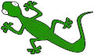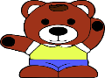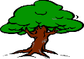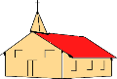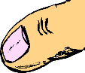

_______________________________

_______________________________

_______________________________

______________________________

______________________________

_______________________________

_______________________________

_______________________________

______________________________

_______________________________

______________________________

completa las siguientes oraciones con las palabras del recuadro

Pelota – mesa- saluda- botas

- La dama pasa y __________ a mi tía

- Camilo patea la __________ y la bota.

- Manuela pasa la ________ sola.

- la niña lava sus _________ y las seca al sol

Escribe diez oraciones con coherencia. Ejemplo: Soy una niña hermosa

Pega una imagen y realiza una descripción.

Con las siguientes palabras escribe una oración: niños,dado,pelota,babosa,vida

Completa la información

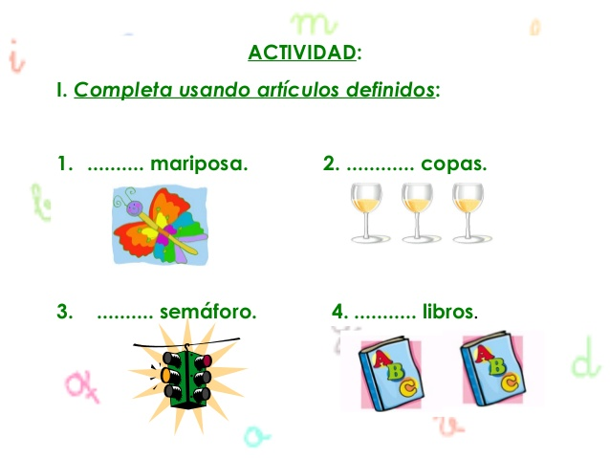

1. Escribe una oración con cada uno de los siguientes artículos

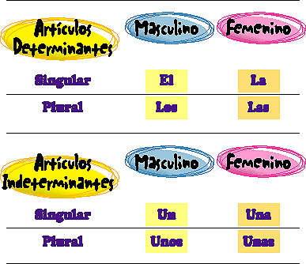

Separa las palabras y forma una oración. (valor 1 punto)

Lanenapaseasola.:

Eseniñopatealabola:

Mimamapasalamesa:

1. **Inventa una oración para cada ilustración.**

________________________________________________

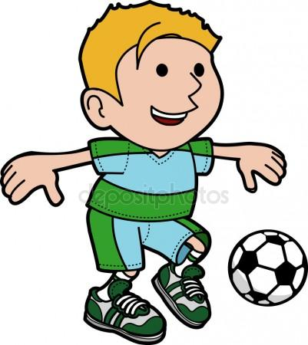

____________________________________________



_______________________________________________

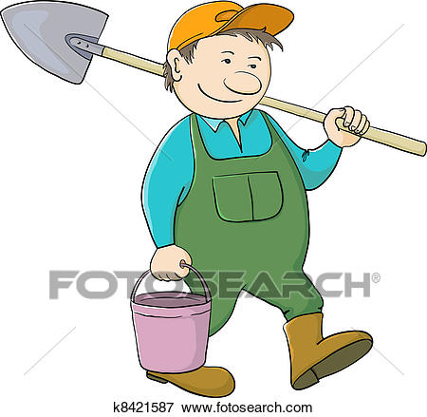

LEE CON MUCHA ATENCIÓN Y DESPUÉS CONTESTA LAS PREGUNTAS.

**LA RANA**

Las ranas ponen huevos y por eso son animales ovíparos. De los huevos de las ranas salen sus crías que se llaman renacuajos. Los renacuajos no tienen patas y viven en el agua.

Cuando los renacuajos crecen se convierten en ranas, les salen las patas y viven en la tierra, pero cerca del agua.

Su piel es lisa y siempre está húmeda. Las ranas no tienen cola. Tienen cuatro patas y las traseras están más desarrolladas porque son las que usan para saltar. Las ranas tienen esqueleto por eso son animales vertebrados.

**F**

**Escribe con una si lo que se dice es falso y con una**

**V**

**si es verdadero.**

La rana es un animal mamífero.

Las ranas tienen esqueleto.

La piel de la rana siempre esta mojada.

La rana tiene una cola muy pequeña.

**Colorea el círculo que completa la oración.**

¿Cómo se llaman las crías de las ranas?

ranitas sapitos renacuajos

Las ranas nacen de un huevo, por eso se llaman animales:

vertebrados ovíparos mamíferos

**Ordena las palabras y forma una oración.**

no cola ranas Las tienen ____________________________________________________

**Separa las palabras y forma una oración.**

Lasranasvivencercadelagua.

_______________________________________________________

**Escribe 4 palabras que rimen con la palabra *rana*.**

**Fíjate en el ejemplo.**

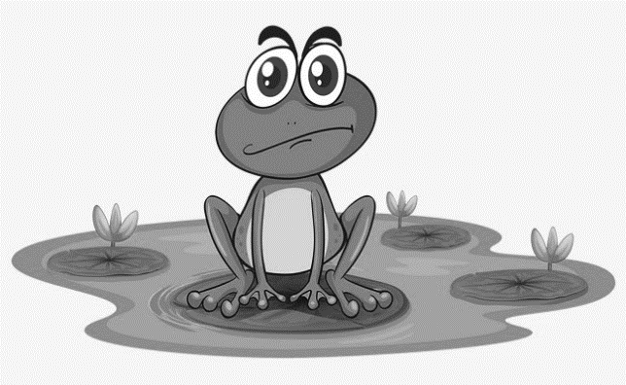**rana**  ______________

**Diana** ______________

_______________ ______________

**Escribe lo que ves.**

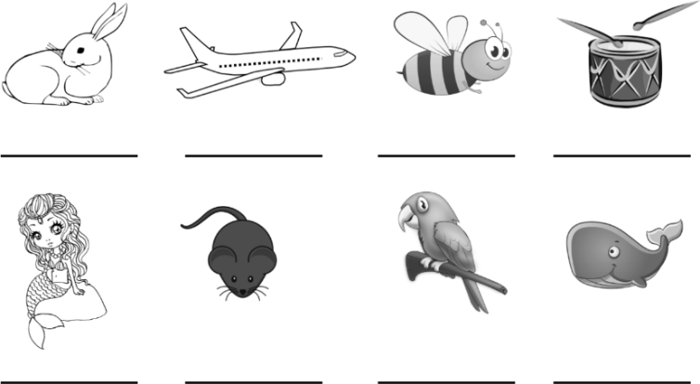

**Inventa una oración para cada ilustración.**

 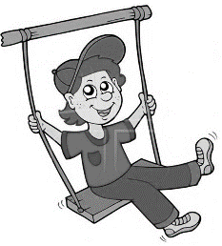

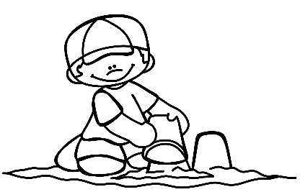

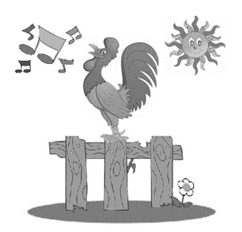

**Inventa un nombre propio para cada niño.**

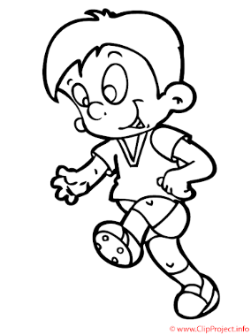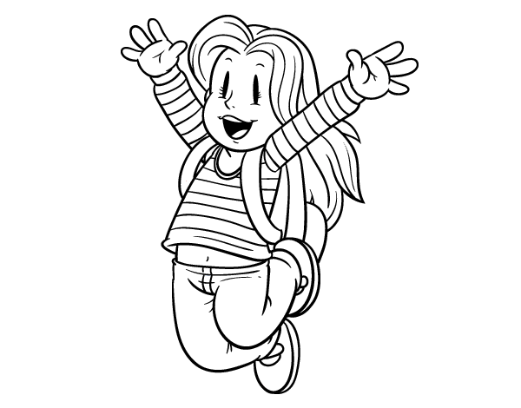

**Colorea y realiza una descripción del gallo.**

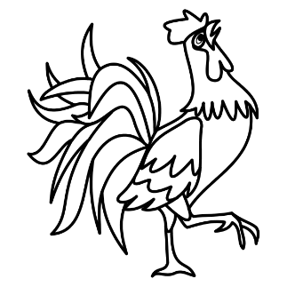

**33 a la 36.-Escribe dos adjetivos que describan las siguientes ilustraciones.**

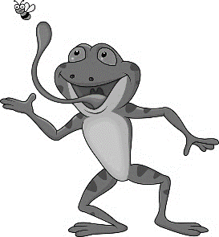

**37 y 38.- Imagina que vas a entrevistar a "Pinocho". Escribe dos preguntas que le harías.**



1.-

2.-

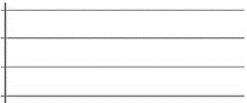

**39 a la 40.- Escribe la acción que realiza cada personaje.**

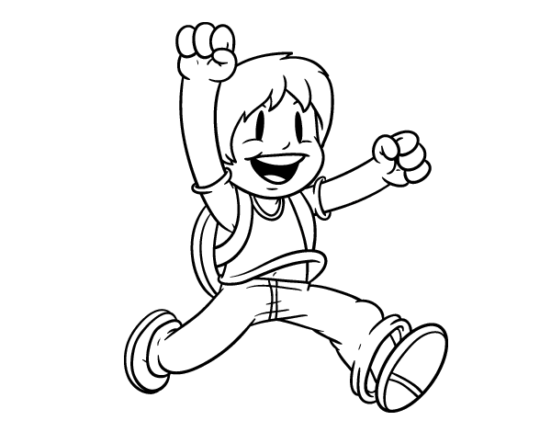 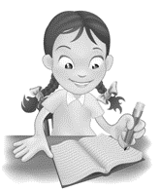 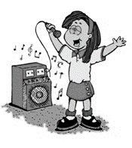 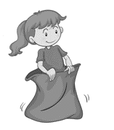

____________ _____________ _____________ ____________

Luis y su papá fueron de pesca. Pero como el río estaba muy contaminado, sólo sacaron basura.

**49 y 41.- Observa lo que pescaron y completa la oración.** 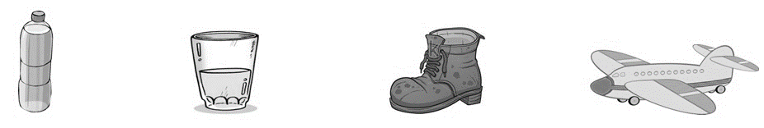

Luis y su papá pescaron una

**42 a la 45. Observa las imágenes e inventa un cuento.**

